CONCOURS ENSAM - ESTP - ECRIN - ARCHIMEDE
Epreuve de Physique-Chimie PSI durée 4 heures
Ce problème illustre le fonctionnement d'un moteur automobile et comporte quatre volets indépendants : analyse thermodynamique du moteur automobile (première partie), pétrochimie et carburants (seconde partie), étude de l'allumage commandé du moteur à essence (troisième partie) et contrôle des gaz d'échappement (quatrième partie).
Remarques préliminaires importantes: il est rappelé aux candidat(e)s que :
- les explications des phénomènes étudiés interviennent dans la notation au même titre que les calculs.
- les résultats exprimés sans unité ne seront pas comptabilisés.
- dans tous les calculs, les gaz sont assimilés à des gaz parfaits (leurs pressions partielles sont notées en caractères italiques). Seront utilisés les indices suivants : (I) pour un liquide et (g) pour un gaz. On notera Ln, le logarithme népérien et log, le logarithme décimal.
- les données numériques générales sont répertoriées à la fin de la seconde partie du problème.
Les moteurs sont classés en deux catégories suivant la technique d'inflammation du mélange {air-carburant} : les moteurs à allumage commandé (moteurs à essence) et les moteurs à allumage par compression (moteurs Diesel). Ce sont tous deux des moteurs à combustion interne car la combustion s'effectue à l'intérieur du moteur.
Dans le cas des moteurs à allumage commandé, un mélange convenable {air-essence} obtenu à l'aide d'un carburateur est admis dans la chambre de combustion du cylindre. L'allumage y est provoqué par une étincelle éclatant entre les deux électrodes d'une bougie.
PREMIERE PARTIE : ÉTUDE THERMODYNAMIQUE DU MOTEUR AUTOMOBILE
Le moteur comporte en général plusieurs cylindres. Dans chaque cylindre (figure 1), le piston entraîné par le vilebrequin permet de recevoir le travail mécanique des forces pressantes lors de la dilatation des gaz chauds produits par la combustion de l'essence. II coulisse entre le point mort haut (PMH) où le volume $V$ de la chambre de combustion est minimal $V=V_{\text{min }}$ et le point mort bas (PMB) où le volume de la chambre de combustion est maximal $V=V_{\text{max. }}$ Le volume ainsi balayé est appelé la cylindrée, il est noté $C_{Y}=V_{max}−V_{min}=2000{ cm}^{3}$. Le mélange détonant {air-essence} est introduit dans le cylindre par l'intermédiaire d'une valve : la soupape d'admission. Les gaz de combustion sont évacués par une autre valve: la soupape d'échappement. L'ouverture et la fermeture des valves sont commandées par l'arbre à cames et les culbuteurs.
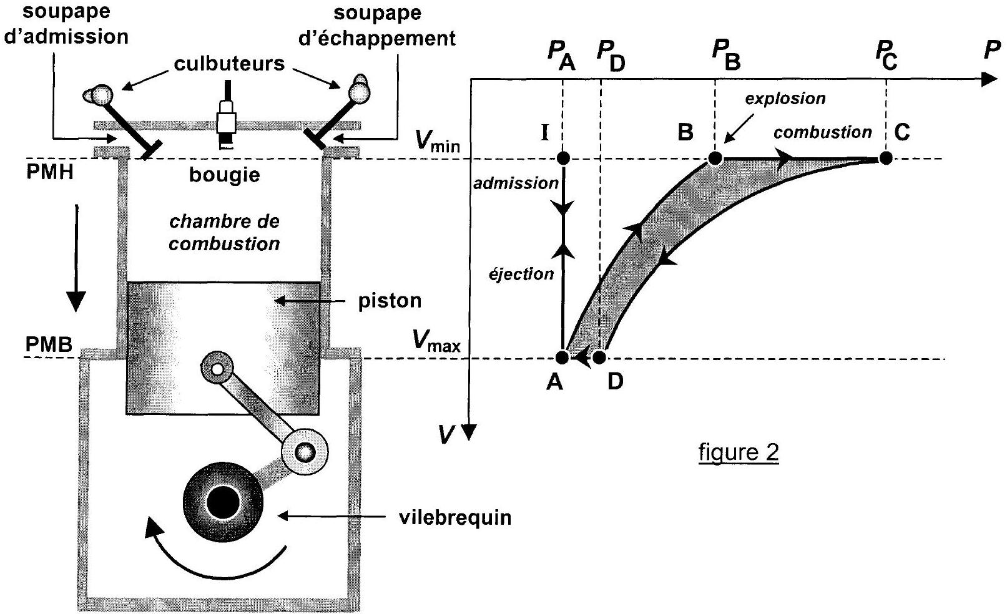
figure 1
Le fonctionnement du moteur est cyclique. II se décompose en 4 temps successifs décrits comme suit :
$1^{\text{er }}$ temps: l'admission. La soupape d'admission s'ouvre; le piston descend et aspire le mélange gazeux {air-essence} venant du carburateur.
$2^{\text{ème }}$ temps : la compression. Les soupapes d'admission et d'échappement sont fermées ; le piston, en remontant, comprime le mélange.
$3^{\text{ème }}$ temps : la combustion et la détente. Les soupapes sont encore fermées; une étincelle jaillissant de la bougie provoque la combustion du mélange. La pression augmente brutalement, le piston est repoussé : ce temps est moteur.
$4^{\text{ème }}$ temps : l'échappement. Le piston remonte ; la soupape d'échappement s'ouvre. Les gaz brûlés sont éjectés.
A la fin du quatrième temps, le piston et les soupapes sont revenus dans leur position initiale.
Le fonctionnement du moteur est schématisé sur un diagramme de Watt ( $P,V$ ) où $P$ est la pression du gaz contenu dans le volume V de la chambre du cylindre (figure 2). Les étapes successives du cycle sont décrites comme suit :
$[I→A]$ : admission du mélange gazeux {air-essence} dans la chambre de combustion à la température ambiante $T_{A}=300 K$ et sous la pression atmosphérique $P_{A}=1$ bar,
$[A→B]$ : compression adiabatique et réversible du mélange {air-essence} (les frottements du piston sur le cylindre sont négligés),
$[B→C]$ : en $B$, l'étincelle provoque l'explosion du mélange suivie d'une compression isochore,
$[C→D]$ : en C, fin de la combustion suivie d'une détente adiabatique et réversible du gaz brûlé,
$[D→A]$ : l'ouverture de la soupape d'échappement ramène le gaz brûlé à la pression atmosphérique,
$[A→I]:$ la remontée du piston évacue le gaz brûlé vers l'extérieur.
Le système fermé constitué du fluide gazeux décrit indéfiniment le cycle $ABCD$ appelé cycle Beau de Rochas (brevet d'invention déposé en 1862, première mise en application sur monocylindre en 1876 par Otto). Dans cette approche idéalisée, le mélange initial {air-essence} et les gaz brûlés d'échappement sont assimilés à un même gaz parfait de coefficient isentropique $γ=C_{pm}/C_{vm}=1,35$ constant et le nombre $n$ de moles de gaz admis dans le cylindre (à l'état A) est supposé inchangé par la combustion interne.
A1 / ÉTUDE DU CYCLE
A1*a. Justifier le caractère adiabatique de la compression [AB], de la détente [CD] et le caractère isochore de la combustion $[BC]$ et du refroidissement $[DA]$. Pourquoi ne prendon pas en compte les étapes $[IA]$ et $[AI]$ au cours desquelles le système constitué par le gaz contenu dans le cylindre est un système ouvert ?
A1*b. $Q_{BC}$ est le transfert thermique mis en jeu dans l'étape [ $BC$ ]. Exprimer $Q_{BC}$ en fonction de $R,n,γ,T_{B}$ et $T_{C}$. Dans quel sens le transfert thermique $Q_{BC}$ s'effectue-t-il ?
$\underline{A1∗}._{DA}$ est le transfert thermique mis en jeu dans l'étape [DA]. Exprimer $Q_{DA}$ en fonction de $R,n,γ,T_{D}$ et $T_{A}$. Dans quel sens le transfert thermique $Q_{DA}$ s'effectue-t-il?
A1*d. $W$ est le travail échangé au cours du cycle $ABCD$. Exprimer $W$ en fonction de $Q_{BC}$ et $Q_{DA}$.
A2 / RENDEMENT THERMIQUE
A2*a. Définir puis exprimer le rendement thermique $r_{\text{th }}$ en fonction de $Q_{BC}$ et $Q_{DA}$, puis en fonction de $T_{A},T_{B},T_{C}$ et $T_{D}$.
A2*b. Le rapport volumétrique $a_{V}$ (encore appelé de manière impropre "taux de compression") est défini de la façon suivante : $a_{V}=V_{max}/V_{min}$. Exprimer le rendement thermique $r_{\text{th }}$ en fonction de $γ$ et $a_{V}$ uniquement. Comment $r_{\text{th }}$ varie-t-il en fonction de $a_{V}$ ? Calculer sa valeur pour un rapport volumétrique $a_{v}=9$ (cette valeur sera conservée dans la suite du problème).
Le rendement global $r$ du moteur dépend du rendement thermique $r_{\text{th }}$ mais aussi du rendement mécanique $r_{m}$ caractérisant le transfert d'énergie du piston vers le vilebrequin. Le rendement mécanique n'excède pas $85\%$ et peut descendre en dessous de $60\%$ pour un moteur usagé.
A2*c. Calculer le rendement global $r$ du moteur pour un rendement mécanique de $75\%$ et en déduire le volume d'essence produisant effectivement du travail sur 10 L d'essence consommés.
A3 / INFLUENCE DE LA COMBUSTION
La réaction qui a lieu au sein de la chambre est une réaction de combustion entre le carburant (dans le problème, l'octane $C_{8}H_{18}$ sera choisi) et le comburant, l'air. Ceux-ci sont injectés dans des proportions stœchiométriques.
A3*a. Exprimer puis calculer le nombre $n$ de moles du mélange gazeux aspiré par le cylindre au cours de la phase d'admission [IA], en fonction de $P_{A},T_{A},R$ et $C_{Y}$.
A3*b. Au point B du cycle, exprimer la température $T_{B}$ et la pression $P_{B}$ qui règnent dans la chambre de combustion au moment de l'explosion, en fonction de $T_{A},P_{A},a_{V}$ et $γ$. Effectuer les applications numériques.
A3*c. Une anomalie de combustion est l'auto-allumage qui limite l'augmentation a priori recherchée du rapport volumétrique: le mélange {air-essence} s'enflamme spontanément dans certaines conditions de confinement avant le déclenchement de l'étincelle. Ce phénomène est reconnaissable aux cliquetis métalliques émis par le moteur. La température d'auto-allumage étant de ${430}^{∘}C$, calculer le rapport volumétrique maximal $a_{V(max)}$ permettant d'éviter l'auto-allumage au cours de la phase [AB]. En déduire le rendement thermique maximal du moteur dans ces conditions.
A3*d. Ecrire l'équation de la combustion. En déduire la masse $m$ d'octane injectée pour la combustion, sachant que la composition de l'air (en pourcentages molaires) est 20,9 % en $O_{2}$ et $79,1\%$ en $N_{2}$.
A3*e. Expliquer pourquoi le mélange initial {air-essence} et les gaz d'échappement peuvent-ils être assimilés en première approximation à un même gaz parfait. Justifier qualitativement pourquoi le meilleur fonctionnement du moteur est obtenu lorsque carburant et comburant constituent un mélange stœchiométrique.
Le Pouvoir Calorifique Inférieur (noté $P_{CI}$ ) est la quantité de chaleur libérée par kilogramme de carburant. Dans le cas de l'octane et dans ces conditions de confinement, il est de $44700 kJ.kg^{−1}$.
A3*f. Calculer la température $T_{c}$ et la pression $P_{c}$ qui règnent dans la chambre en fin de combustion. Comment expliquez-vous ces valeurs anormalement élevées ?
A3*g. L'automobile se déplace sur une autoroute à la vitesse constante de $110 km.h^{−1}$, le vilebrequin effectuant 3500 tours par minute. Si le moteur fonctionnait exactement selon le cycle Beau de Rochas, un cycle correspondant à 2 tours du vilebrequin, calculer la consommation en carburant $C$ pour 100 km parcourus et la puissance $P$ développée par le véhicule en chevaux (un cheval-vapeur est équivalent à une puissance de 736 W ). Commenter ce résultat.
A4 / RÉACTION DE COMBUSTION
A4*a. Que signifie "l'enthalpie standard de formation d'une espèce chimique" ?
[II est rappelé que la réaction d'atomisation est une réaction au cours de laquelle une molécule gazeuse est entièrement décomposée en ses atomes à l'état gazeux, son enthalpie de réaction étant la somme des enthalpies de dissociation de chaque liaison de la molécule].
A4b. Déterminer l'enthalpie standard de formation de l'octane gazeux $Δ_{♯}H^{∘}\left(C_{8}H_{18}\right)$
à 298 K .A4c. Déterminer l'enthalpie standard $Δ_{r}H^{∘} _{\text{comb }}\left(C_{8}H_{18}\right)$ de la réaction de combustion de l'octane à 298 K . En déduire le pouvoir calorifique interne $P_{cl}$ à pression constante.
A4*d. Déterminer l'énergie interne standard $Δ_{r}∪^{∘} _{\text{comb }}\left(C_{8}H_{18}\right)$ de la réaction de combustion de l'octane à 298 K . En déduire le pouvoir calorifique interne $P_{Cl}$ à volume constant. Commenter.
DEUXIEME PARTIE : PÉTROCHIMIE ET CARBURANTS
Par son origine, le pétrole brut est un mélange extrêmement complexe de molécules parmi lesquelles dominent les hydrocarbures qui peuvent compter plusieurs centaines de milliers de molécules différentes et sont notés de façon abrégée (HC) par les industriels.
B1 / ADDITIFS ANTIDÉTONANTS
Le plomb tétraéthyle $Pb{\left(C_{2}H_{5}\right)}_{4}$ a été utilisé pendant longtemps dans les carburants; il est possible de le doser selon le protocole suivant :
- Chauffer à reflux pendant 30 minutes, $50{ cm}^{3}$ d'essence et $50{ cm}^{3}$ d'acide chlorhydrique concentré ; le plomb tétraéthyle est détruit et passe en solution sous forme de complexes chlorés. Récupérer la phase aqueuse.
- Evaporer la phase aqueuse à sec puis récupérer les cristaux blancs formés et les dissoudre dans $100{ cm}^{3}$ d'eau ; la solution (notée S) contient tout le plomb sous forme d'ions ${Pb}^{2+}$.
- Prélever $25{ cm}^{3}$ de la solution $S$ et les mélanger à $25{ cm}^{3}$ d'une solution tampon de $pH4,8$.
- Introduire quelques gouttes d'orangé de xylénol (noté X), jaune à l'état libre, puis doser le mélange par une solution d'EDTA de concentration ${10}^{−3}$ mol. $L^{−1}$; l'équivalence est obtenue pour un volume $v=8,8{ cm}^{3}d^{′}$ EDTA versé.
Les ions ${Pb}^{2+}$ donnent un complexe violet avec l'orangé de xylénol $Pb(X)^{2+}$, moins stable que le complexe incolore qu'ils forment avec I'EDTA, noté $Pb(Y)^{2−}$.
Constantes d'acidité de l'EDTA, $H_{4}Y$ (tétracide) : $p{ K}_{a1}=2,0;p{ K}_{a2}=2,7;p{ K}_{a3}=6,2;p{ K}_{a4}=10,3$.
B1
a. Que signifie l'expression : "chauffer à reflux" ? Proposer un schéma du montage.B1b. Définir l'espèce majoritaire de l'EDTA, pour un pH de 4,8 .
$\underline{B1 ^{∗}c}$. Ecrire l'équation-bilan prépondérante de la réaction de l'EDTA avec les ions ${Pb}^{2+}$.
B1*d. Sachant qu'à l'équivalence se produit une réaction de transfert de ligands, écrire son équation-bilan ; préciser le changement de couleur observé.
B1*e. Déterminer la concentration molaire en ions ${Pb}^{2+}$ de la solution S , ainsi que la teneur en plomb de l'essence analysée (exprimée en mg de plomb par litre d'essence). Cette essence est-elle légale en France ? (il est précisé que la teneur légale maximale en plomb dans les essences commercialisées en France est de $150mg.L^{−1}$, depuis 1991)
Le plomb présentant de graves inconvénients pour l'environnement et pour un bon fonctionnement des pots catalytiques, un additif antidétonant plus performant est utilisé aujourd'hui : le tertiobutylméthyléther (MTBE) de formule ${\left(H_{3}C\right)}_{3}C−{OCH}_{3}$.
B1*f. Préciser les conditions expérimentales d'une déshydratation intermoléculaire d'alcool. Montrer que dans ces conditions la déshydratation d'un mélange équimolaire de méthanol et de 2-méthylpropan-2-ol n'est pas une méthode intéressante de synthèse du MTBE.
Le MTBE peut être obtenu avec un bon rendement par la synthèse de Williamson.
B1
g. Ecrire l'équation-bilan de l'action du sodium sur le 2-méthylpropan-2-ol.B1h. Le produit obtenu réagissant avec du bromométhane, détailler le mécanisme le plus probable de cette réaction. Quelle loi cinétique vérifie-t-elle ? Comment préparer le bromométhane à partir du méthanol ? Ecrire l'équation-bilan de cette réaction.
B1*i. Quels produits donnerait l'action du sodium sur le méthanol, suivie de l'addition de 2-bromo-2-méthylpropane?
Industriellement, le MTBE est préparé selon le schéma réactionnel en phase gazeuse, en présence d'acide sulfurique :
$${\left({CH}_{3}\right)}_{2}C={CH}_{2}+{CH}_{3}OH→MTBE$$
B1*i. Proposer un mécanisme réactionnel en vous inspirant de celui de l'hydratation des alcènes.
B2 / VAPOCRAQUAGE DE L'OCTANE
La quasi-totalité des hydrocarbures consommés dans l'industrie chimique provient du pétrole brut. La pétrochimie nécessite des alcènes légers qui n'existent pas dans le pétrole et qui sont fabriqués par pyrolyse de certaines fractions du brut en présence de vapeur d'eau ; c'est le vapocraquage dont le principe sera étudié dans le cas de l'octane.
Considérons la réaction de déshydrogénation de l'octane en phase gazeuse :
$$C_{8}H_{18}⇆H_{2}+C_{8}H_{16} Δ_{r}G^{∘}(T)=140−0,11 T\left( kJ.{mol}^{−1}\right)$$
B2*a. Déterminer l'enthalpie standard de cette réaction. Dans quel sens la température doit-elle varier, à pression constante, pour favoriser la déshydrogénation?
B2*b. Déterminer l'entropie standard de la réaction et justifier son signe. Dans quel sens la pression doit-elle varier, à température constante, pour favoriser la déshydrogénation ?
B2*C. Considérant la déshydrogénation d'une mole d'octane à la température constante $T=$ 1073 K et sous pression P constante, déterminer le nombre de moles de chaque gaz à l'équilibre pour : $α)P=1$ bar et $β$ ) $P=0,5$ bar.
B2*d. A partir de l'état d'équilibre obtenu en $B2^{∗}c/α$, de la vapeur d'eau est ajoutée sous pression constante (1 bar) et à température constante ( $T=1073 K$ ) ; en raisonnant à l'aide de l'affinité chimique, montrer que cet ajout favorise la déshydrogénation.
B2*e. A l'échelle industrielle, cette réaction est réalisée à partir d'un mélange de vapeur d'eau et d'octane, tel que le pourcentage massique en eau est de $50\%$ (vapocraquage). Partant d'une mole d'octane, déterminer le nombre de moles de chaque gaz à l'équilibre pour une pression de 1 bar et à une température de 1073 K . Conclure.
La pression du réacteur est en réalité légèrement supérieure à la pression atmosphérique. Proposer une explication.
DONNÉES NUMÉRIQUES
Données numériques générales :
Masses molaires (en g.mol $^{−1}$ ) :
Constante des gaz parfaits :
Constante de Faraday :
Masse volumique de $C_{8}H_{18}$ (liquide) :
Composition de l'air (pourcentages molaires) :
$$\begin{matrix} & H:1;C:12;N:14;O:16;Pb:207 \\ & R=8,314 J⋅{ K}^{−1}⋅{ mol}^{−1} \\ & F=96500C⋅{ mol}^{−1} \\ & ρ=720 kg⋅{ m}^{−3}\end{matrix}$$
$20,9\%O_{2}$ et $79,1\%{ N}_{2}$
Données thermodynamiques: (à 298 K) supposées indépendantes de la température
Elément, Composé | $$H_{2( g)}$$ | $$O_{2(g)}$$ | $$N_{2( g)}$$ | $$C_{(g)}$$ | $$H_{(g)}$$ | $$H_{2}O_{(g)}$$ | $${CO}_{2( g)}$$ | $${CO}_{(g)}$$ | $${NO}_{(g)}$$ | C-C | C-H | H-H
Enthalpie standard de formation $Δ_{f}H^{∘}\left(kJ⋅{mol}^{−1}\right)$ | 0 | 0 | 0 | 716,7 | 218,0 | -241,8 | -393,5 | -110,5 | 90,2
Entropie molaire standard ( $S^{∘}$ ) ( $J.K^{−1}.{mol}^{−1}$ ) | 130,6 | 205,0 | 191,5 | 158,0 | 114,6 | 188,7 | 213,6 | 197,6 | 210,7
Enthalpie standard de dissociation de liaison ( $kJ.{mol}^{−1}$ ) |  |  |  |  |  |  |  |  |  | 345 | 415 | 436

TROISIEME PARTIE : L'ALLUMAGE COMMANDÉ DU MOTEUR A ESSENCE
Le moteur thermique comporte quatre cylindres et, dans chaque cylindre, l'allumage du mélange {aircarburant} est provoqué par un arc électrique éclatant entre les électrodes d'une bougie alors qu'une pression élevée règne dans la chambre de combustion. La tension d'amorçage doit être suffisante pour vaincre la résistance aux électrodes : elle est ici de 15 kV .
Le circuit d'allumage assure la mise en tension, la distribution entre les cylindres et la détermination de l'instant d'allumage. Il est décrit par le schéma de la figure 3 :
figure 3
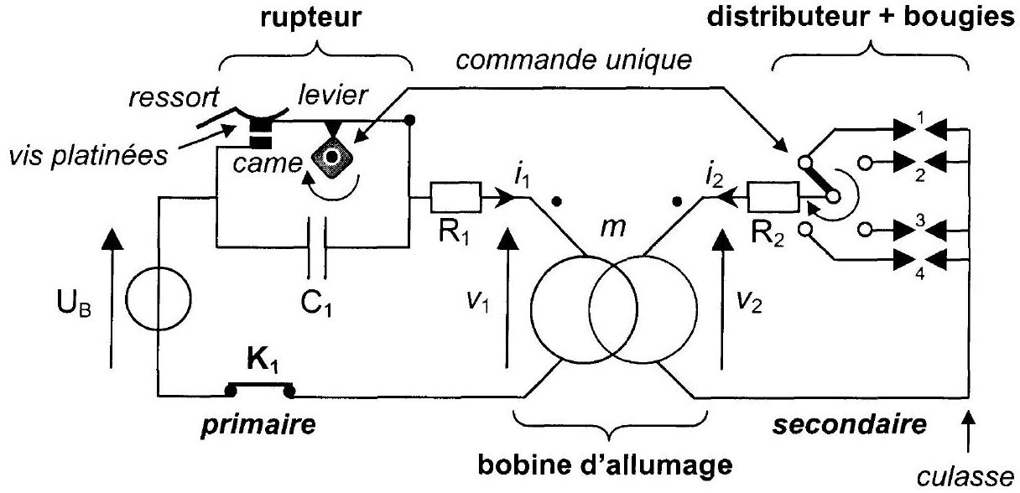
La batterie du véhicule est réduite à une source de basse tension continue $U_{B}=12 V$. L'interrupteur d'arrêt $K_{1}$ permet de stopper le moteur. Un transformateur de tension constitue la bobine d'allumage. II est capable de générer dans le circuit secondaire la haute tension nécessaire au jaillissement de l'étincelle aux électrodes de chaque bougie. La charge du transformateur est l'ensemble distributeur-bougies équivalent à un circuit ouvert pour le bobinage secondaire. Le rupteur est un interrupteur qui commute le courant dans le circuit primaire ; il est formé de deux vis platinées, l'une fixe, l'autre mobile et solidaire du levier, que la came et le ressort, par leurs effets antagonistes, font pivoter. La came est animée d'un mouvement de rotation, lorsque l'un de ses quatre sommets (ou bossages) est en contact avec le levier, le circuit est ouvert (figure 5). Par contre lors de la rupture du contact, c'est le ressort qui referme le circuit en appuyant sur le levier (figure 4). Ainsi les quatre côtés de la came sont quatre plages successives identiques correspondant à un circuit primaire fermé alors que les quatre bossages correspondent à quatre ouvertures rapides du circuit. Le rupteur est protégé en surtension par le condensateur $C_{1}$.
Dans le circuit secondaire le courant est dirigé vers les bougies d'allumage par le distributeur. Came et distributeur admettent un dispositif de commande unique et tournent à la même vitesse de sorte qu'un tour de came correspond à quatre arcs électriques distribués successivement aux quatre bougies dans l'ordre d'allumage 1-2 - 3-4.
Les résistances des circuits primaire et secondaire sont respectivement $R_{1}$ et $R_{2}$. Le transformateur est supposé parfait, les inductances des enroulements primaire et secondaire sont $L_{1}$ et $L_{2}$, le rapport de transformation est $m=N_{2}/N_{1}$. Lorsque le rupteur est fermé, il se comporte comme un fil de résistance nulle.
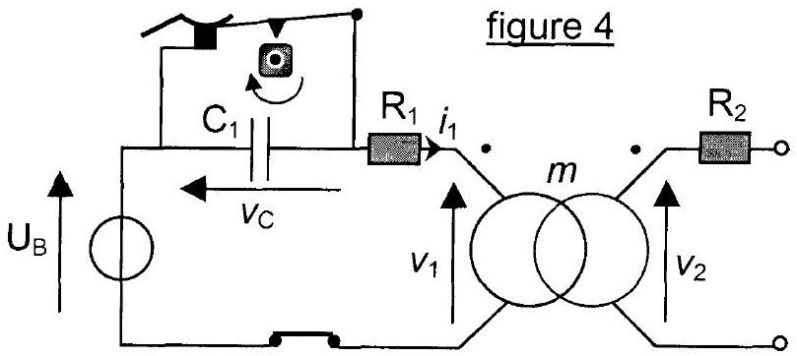

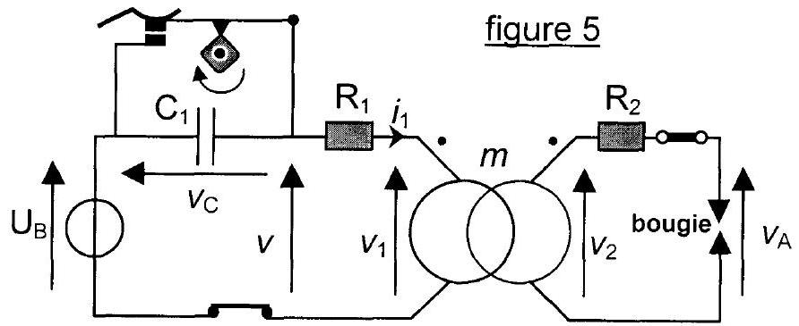
$$U_{B}$$ | $$U_{A}$$ | $$L_{1}$$ | $$C_{1}$$ | $$R_{1}$$ | $$L_{2}$$ | $$C_{2}$$ | $$R_{2}$$ | $$m$$
12 V | 15 kV | 5 mH | $$0,2μ F$$ | $$1,5Ω$$ | $$12,5H$$ | 100 pF | $$40kΩ$$ | 50

C1 / RUPTEUR FERMÉ : ÉTABLISSEMENT DU COURANT DANS LE CIRCUIT PRIMAIRE
A l'instant $t=0$ : le rupteur est fermé (figure 4), les conditions initiales peuvent alors s'écrire : $v_{c}(0)=0$ et $i_{1}(0)=0$.
$\underline{C1∗a}$. Etablir l'équation différentielle vérifiée par $i_{1}(t)$ et en déduire l'expression de $i_{1}(t)$ en fonction de $L_{1},R_{1}$ et $U_{B}$. Déterminer la valeur de la constante de temps $τ_{1}$ caractéristique de son évolution. Quelle est la valeur maximale $I_{\text{max }}$ atteinte par le courant?
C1*b. Pour que le dispositif d'allumage fonctionne, il faut que l'énergie stockée par la bobine soit de l'ordre de $E_{m}=40 mJ$. Quelle est alors la valeur minimale $I_{min}$ du courant $i_{1}$ nécessaire? A quelle durée de fermeture $Δt$ du circuit primaire cette valeur correspondelle?
C1*C. Lorsque le rupteur ouvre le circuit primaire, l'intensité du courant $i_{1}$ est égale à $I_{0}=5 A$. Calculer l'intervalle de temps $Δt_{1}$ qui s'est écoulé depuis l'instant $t=0$.
$\underline{C1∗}d$. Exprimer puis tracer $v_{2}(t)$, le circuit secondaire étant à vide. Noter sur votre graphe les valeurs de $v_{2}$ aux instants $t=0$ et $t=Δt_{1}$.
C2 / RUPTEUR OUVERT : CIRCUIT SECONDAIRE A VIDE
A ce nouvel instant origine $t=0$, le rupteur ouvre le circuit (figure 5). Les conditions initiales sont alors les suivantes : $v_{c}(0)=0$ et $i_{1}(0)=I_{0}=5 A$. Le circuit de charge du bobinage secondaire est ouvert.
$$\underline{{C2}^{∗}a\text{. Ecrire l'équation différentielle vérifiée par la tension }v(t)\text{ sous la forme : }}$$
$$\frac{d^{2}v}{dt^{2}}+2aω_{0}\frac{dv}{dt}+ω_{0}^{2}v=0$$
Exprimer a et $ω_{0}$ en fonction de $C_{1},L_{1}$ et $R_{1}$. Effectuer les applications numériques.
$\underline{C2} ^{∗b.}$ Résoudre cette équation différentielle et montrer que $v(t)$ peut se mettre sous la forme :
$$v(t)=Ae^{−aω_{0}t}cos⁡\left(ω_{0}\sqrt{1−a^{2}}t+φ\right)$$
Exprimer $A$ en fonction de $U_{B}$ et $cos⁡φ$, puis $tan⁡φ$ en fonction de $a,ω_{0},C_{1},l_{0}$ et $U_{B}$.
$$\underline{C2∗c.En\text{ effectuant des calculs numériques, justifier les valeurs approchées suivantes: }}$$
$$tan⁡φ≈\frac{I_{0}}{U_{B}}\sqrt{\frac{L_{1}}{C_{1}}}\text{ et }A≈I_{0}\sqrt{\frac{L_{1}}{C_{1}}}$$
En déduire l'expression approchée de la tension : $v(t)≈−Ae^{−aω_{0}t}sin⁡\left(ω_{0}t\right)$.
C3 / ÉTUDE DE LA TENSION AUX ÉLECTRODES DE LA BOUGIE
La tension mesurée aux bornes de la bougie est fonction de l'écartement des électrodes et de l'état du mélange dans l'entrefer. Tant que cette tension $v_{A}$ est inférieure à la tension d'allumage $U_{A}=15kV$, la bougie se comporte comme une résistance infinie. Dès que cette tension est atteinte, il y a initiation de l'arc électrique: la bougie se comporte comme une résistance nulle et la tension $v_{A}$ chute brutalement pour se stabiliser à la tension d'arc $U_{D}=2kV$. Elle reste à cette valeur pendant toute la durée de l'arc ( $Δt_{3}≈0,5 ms$ ). En dehors de cette phase de stabilité, la résistance de la bougie retrouve une valeur infinie.
C3*a. En considérant que la chute de tension dans la résistance $R_{1}$ reste très faible devant l'amplitude de la tension $v(t)$, exprimer puis tracer $v_{2}(t)$.
C3*b. En déterminant l'instant correspondant à la valeur extrémale négative de $v_{2}$, vérifier que la tension d'amorçage de 15 kV permettant l'éclatement de l'étincelle à la bougie peut être atteinte et calculer la durée $Δt_{2}$ extrêmement brève comprise entre l'ouverture du rupteur et la naissance de l'étincelle.
En fait le circuit secondaire, formé par ses nombreux enroulements en fil fin, ses isolants et le voisinage de pièces métalliques, se comporte comme un condensateur : il présente une charge équivalente à celle d'une capacité $C_{2}=100pF$ située aux bornes de la bougie.
$\underline{C3} ^{∗}c$. La présence de ce condensateur modifie-t-elle les résultats précédents ?
$\underline{C3} ^{∗}d$. En adoptant comme nouvel instant origine $t=0$, la fin de la plage de stabilité à 2 kV , établir l'équation différentielle régissant l'évolution de $v_{A}(t)$ au cours du temps.
Montrer, en justifiant vos approximations, que $v_{A}(t)$ peut s'écrire sous la forme approchée suivante : $v_{A}(t)≈Be^{−bΩ_{0}t}cos⁡\left(Ω_{0}t\right)$. Exprimer $B,b$ et $Ω_{0}$ en fonction de $U_{D},R_{2},L_{2}$ et $C_{2}$.
C3*f. Sachant que la rotation de la came s'effectue à demi-vitesse de celle du vilebrequin et que le moteur tourne à 6000 tours par minute, calculer la période $T_{a}$ séparant deux étincelles successives. Recopier puis compléter l'oscillogramme (figure 6) de l'évolution au cours du temps de la haute tension aux électrodes de la bougie pendant un cycle du moteur.
Figure 6
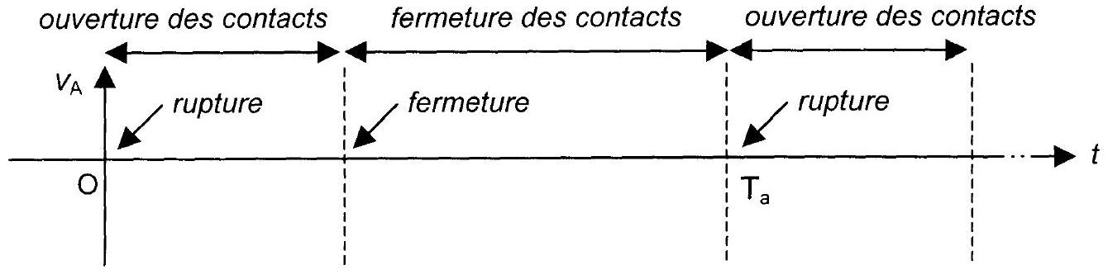
Noter sur ce schéma, en conservant les proportions, les tensions et instants caractéristiques.
C3*g. Souligner les limites et inconvénients de ce dispositif classique d'allumage, aujourd'hui remplacé par des systèmes électroniques.
QUATRIEME PARTIE : CONTRÔLE DES GAZ D'ÉCHAPPEMENT
Quand l'étincelle jaillit dans la chambre de combustion du moteur, l'inflammation du mélange {aircarburant} avec le dioxygène de l'air s'amorce. Lorsque cette combustion est incomplète, les gaz d'échappement renferment des substances nocives tels les oxydes d'azote notés ${NO}_{x}$ (essentiellement NO et ${NO}_{2}$ ), les hydrocarbures imbrûlés (notés HC$)$ et le monoxyde de carbone CO . Afin de traiter ces trois résidus polluants aujourd'hui réglementés, tous les véhicules à essence produits en Europe depuis 1993 sont équipés de pots catalytiques dits à 3 voies.
Un pot catalytique est constitué d'un bloc de céramique en nid d'abeilles enveloppé d'une tôle en chrome-nickel et traversé d'une multitude de microcanaux parallèles. La surface de ces multiples canaux (environ $20000{ m}^{2}$ ) est recouverte d'une mince couche de métal précieux (platine Pt, palladium Pd et rhodium Rh). Lorsque les gaz d'échappement traversent le pot catalytique, ces métaux jouent le rôle de catalyseur des réactions d'oxydation et de réduction. Sous réserve de l'absence impérative de plomb dans l'essence et d'un réglage précis du mélange gazeux d'admission autour de la stœchiométrie, plus de $90\%$ des émissions de ${NO}_{x},HC$ et CO sont ainsi éliminés.
D1 / RICHESSE DU MÉLANGE
La carburation est le processus de préparation du mélange gazeux {air-essence} inflammable qui alimente le moteur à explosion. La composition de ce mélange a une grande influence sur la formation des trois composants nocifs principaux. Elle est caractérisée par son "dosage" ou "titre" d qui est défini comme le rapport de la masse d'air ( en grammes) à la masse d'un gramme d'essence.
D1*a En supposant que l'essence utilisée est uniquement composée d'octane $C_{8}H_{18}$, déterminer la masse d'air juste nécessaire à la combustion totale d'un gramme d'octane. Quel est le dosage de ce mélange stœchiométrique appelé mélange parfait ou optimal ?
D1*b. Ecrire la réaction de combustion incomplète de l'octane sachant qu'elle libère du monoxyde de carbone CO et de l'eau.
D1*c. Les deux réactions de combustion étant totales, déterminer le rapport des proportions de CO et de ${CO}_{2}$ dans le mélange gazeux final pour un titre $d=12,7$.
Avec les essences actuelles le rapport optimal est de $1g$ d'essence pour $14,7g$ d'air, ce qui donne un volume de 1 litre d'essence pour environ 8400 litres d'air, à la température de ${15}^{∘}C$ et sous une pression de 1 bar. Si le dosage dépasse 14,7, il y a excès d'air et le mélange est "pauvre " en essence. Inversement, s'il est inférieur à 14,7 , il y a manque d'air et le mélange est "riche" en essence. La composition du mélange réactionnel s'exprime encore par son coefficient "richesse" $λ$, défini comme le rapport entre le dosage du mélange stœchiométrique et le dosage du mélange réel utilisé.
$\underline{D1∗}d$. Quel est l'avantage d'introduire la notion de richesse pour caractériser la proportion du mélange ? Comment caractériser un mélange «pauvre» ou «riche» en essence ?
L'influence de la composition du mélange {air-essence} caractérisé par sa richesse $λ$ sur la composition des gaz d'échappement (exprimée en parties par million - ppm -) pour chacune des espèces CO, HC et $NO_{x}$, est schématisée sur la figure 7. Elle est considérée avant la catalyse (tracés en tirets) et après la catalyse (tracés en traits pleins) ; la zone étroite où l'efficacité du catalyseur est optimale est également mentionnée. Le réglage idéal de la carburation procurerait un mélange permettant d'obtenir la puissance maximale et la consommation minimale. L'évolution du couple moteur disponible et de la consommation d'essence est reportée en fonction du même rapport $λ$ sur la figure 8.
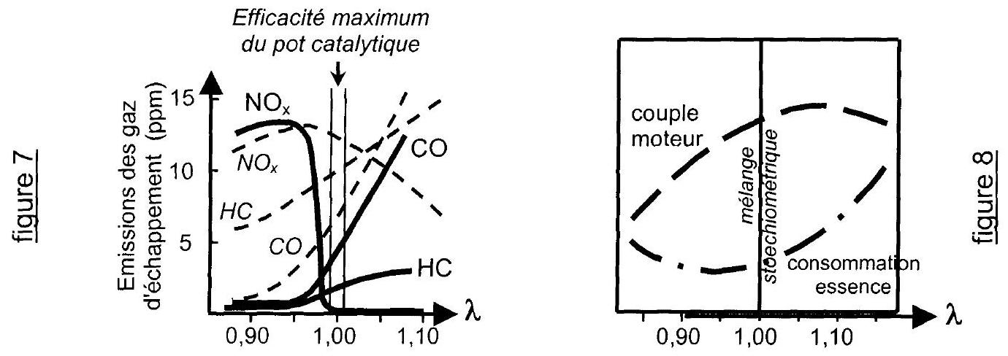
D1*e. A partir de l'analyse de ces figures, repérer les valeurs de $λ$ associées au maximum de puissance du couple moteur et au minimum de la consommation d'essence. Ces deux conditions ne sont-elles pas contradictoires ? Commenter.
D1*f. Pour quelles valeurs de $λ$ les concentrations de chacun des gaz polluants sont-elles minimales en amont du pot catalytique?
$\underline{D1∗}q.$ Conclure sur les deux questions précédentes connaissant la "fenêtre" de fonctionnement du catalyseur.
D2 / SONDE LAMBDA
Afin de maintenir le mélange gazeux d'admission au voisinage immédiat de la stœchiométrie (richesse $λ_{S}=1$ ), une sonde à oxygène (dite sonde lambda) est placée dans le tube d'échappement en amont du pot catalytique (figure 9). Ce dispositif, représenté sur la figure 10, comporte une céramique de zircone ( ${ZrO}_{2}$ ) stabilisée à l'yttrium (YSZ) qui devient conductrice à partir de ${300}^{∘}C$, sa conductivité électrique étant assurée par les ions oxygène $O^{2}$. Cet électrolyte solide, muni d'électrodes poreuses de platine, sépare le compartiment de référence contenant l'air ambiant dans lequel la pression partielle en dioxygène est connue : $p_{R}\left(O_{2}\right)$, du compartiment de mesure contenant le gaz d'échappement où règne la pression $p_{M}\left(O_{2}\right)$. Un système électronique permet de réguler la température de la sonde. A des températures suffisamment élevées ( $T>673 K$ ), le dioxygène gazeux, les ions oxygène mobiles $O^{2−}$ dans la zircone et les électrons des électrodes sont en équilibre thermodynamique. Le capteur est schématisé sous la forme d'une cellule du type :
$$O_{2}\left(p_{M}\right),Pt//\text{ Electrolyte solide }(YSZ)//Pt,O_{2}\left(p_{R}\right)$$
{compartiment mesure}
{compartiment référence}
Dans les conditions idéales de fonctionnement, cette cellule est caractérisée par une force électromotrice (fém) E mesurable entre les électrodes de platine.
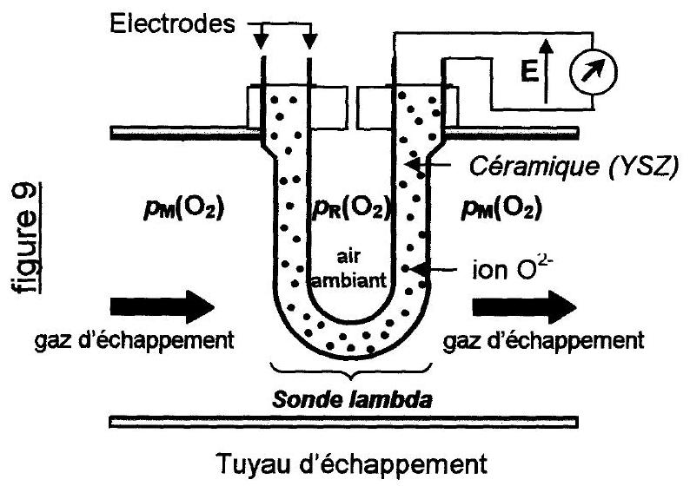

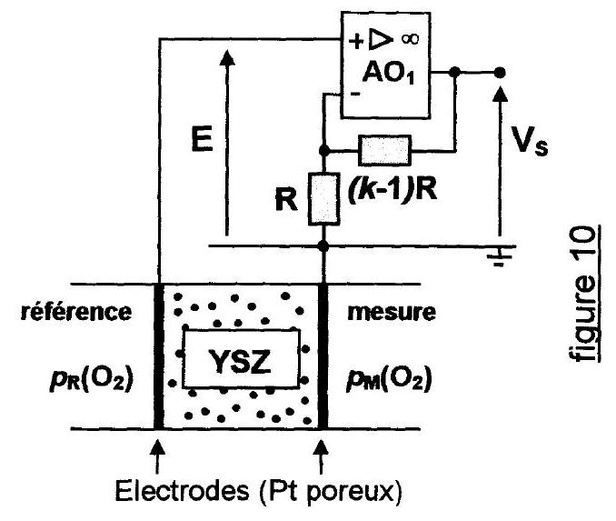
Les amplificateurs opérationnels (AO) utilisés dans la suite du problème sont supposés idéaux. Si un amplificateur opérationnel fonctionne dans les conditions de saturation, sa tension de saturation sera notée $V_{\text{sat }}=15 V$. La pression atmosphérique est égale à la pression standard $p^{∘}=1bar$.
D2
a. Préciser la nature de la pile ainsi constituée ; écrire les équilibres à chaque électrode.D2b. Le circuit électronique de la figure 10 comprend un AO idéal ( $AO_{1}$ ), fonctionnant en régime linéaire et deux résistances de valeurs respectives $R$ et $(k−1)R($ avec $k>1)$. Expliquer son influence sur la tension de sonde E .
D2*c. Exprimer, après avoir rappelé la loi de Nernst, la fém $E$ aux bornes de la cellule, à la température $T=773 K$. En déduire que la tension de mesure $V_{s}$ peut s'écrire : $V_{S}=k\left[E+αLn\left(\frac{p_{M}\left(O_{2}\right)}{p^{∘}}\right)\right],E$ et $α$ étant des valeurs à déterminer.
Cette tension $V_{s}$ peut être modélisée simplement en fonction de $λ$ selon la loi :
$V_{s}(λ)=A\left[1+\frac{2}{π}arctan⁡\left(\frac{1−{\left(λ_{s}/λ\right)}^{2}}{2σ\left(λ_{s}/λ\right)}\right)\right]$ avec $A=0,5$ volts, $λ_{s}=1$ et $σ={5.10}^{−3}$.
D2*d. Représenter l'allure générale du signal de sortie $V_{S}$ en fonction de $λ$, puis positionner sur la figure la "fenêtre" d'efficacité maximum du pot catalytique. Préciser la signification de la constante $σ$. La sonde lambda est-elle un capteur linéaire?
D2*e. Déterminer l'amplitude de variation $ΔV_{s}(λ)$ de $V_{s}(λ)$ lorsque $λ$ varie de $1\%$ de part et d'autre de $λ_{S}$ (on notera $λ_{1},λ_{2}$ les valeurs respectives de $λ$, ainsi que $V_{S1},V_{S2}$ les valeurs "basse" et "haute" de la tension). Analyser ces résultats.
D2f. En utilisant les résultats de la question D2C, sachant que la fraction molaire optimale de dioxygène dans le gaz d'échappement pour que le catalyseur du pot traite efficacement CO et HC s'élève à $0,5\%$ (pour $λ=λ_{s}$ ), déterminer la valeur de $k$, puis calculer les pressions partielles de dioxygène aux points de mélange $λ_{1}$ et $λ_{2}$. Analyser ces valeurs. Comment varie cette pression partielle pour les valeurs de $λ$ inférieure à $λ_{1}$ ou supérieure à $λ_{2}$ ?
D3 / INJECTION
La sonde lambda joue un rôle essentiel sur le contrôle de la richesse: elle optimise par une boucle d'asservissement (fiqure 11) la quantité d'essence à injecter en fonction de la quantité d'air admise dans le moteur. L'injecteur utilisé est de type électromagnétique: lorsqu'un courant i parcourt l'enroulement, l'aiguille magnétique décolle de son siège et libère le carburant par une fente parfaitement calibrée ; le débit d'essence est proportionnel à i. La quantité d'air introduite dans la chambre de combustion est supposée constante ; le papillon la contrôle en obturant le conduit d'admission, il est actionné par le pied du conducteur qui repose sur l'accélérateur.
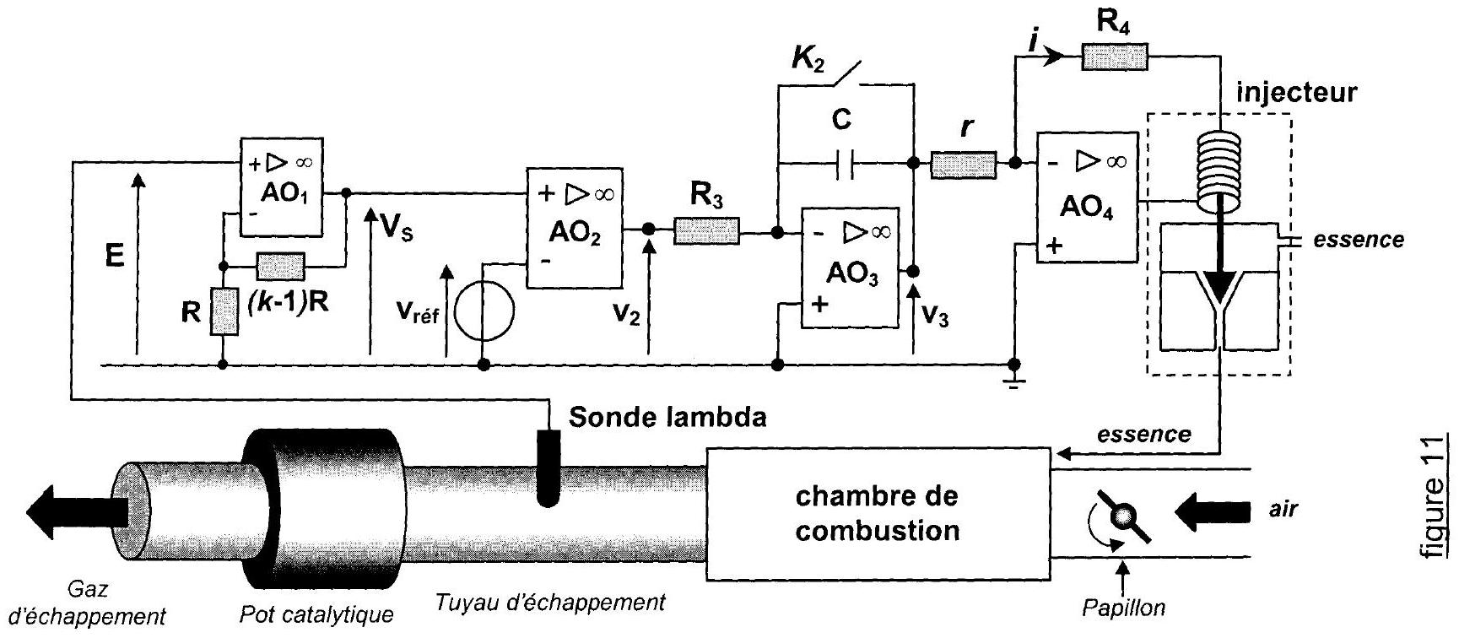
L'amplitude du signal fourni par la sonde ne joue aucun rôle, seules les durées des périodes " riche " et " pauvre " sont porteuses d'information, elles doivent contrôler la durée de l'injection de telle sorte que la richesse du mélange reste "calée" dans la fenêtre d'efficacité du pot catalytique.
La boucle de régulation corrige la richesse en fonction de la tension $E$ mesurée aux bornes de la sonde. La tension $V_{s}(t)$ (figure 12) oscille ainsi en permanence autour de la valeur correspondant à la richesse $λ_{s}=1$, on dit que la sonde "bat". Elle est supposée périodique et de période $T=1 s$.
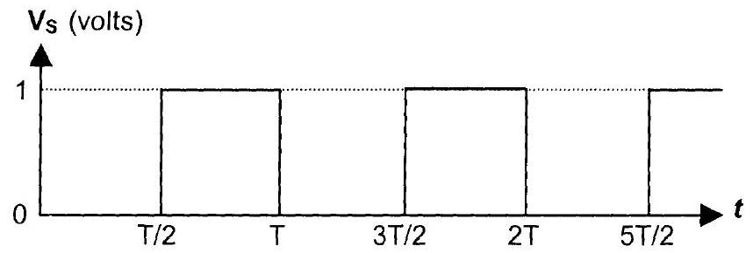
figure 12
D3*a. Recopier ce schéma et noter sur celui-ci les plages associées à un mélange "riche" ou " pauvre " en essence. Sur tous les oscillogrammes qui vont suivre, vous admettrez la même base de temps et noterez les plages associées à un mélange " riche " ou " pauvre " en essence.
D3*b. Comment choisir la valeur de la tension de consigne $V_{\text{réf }}$ pour que l'AO $_{2}$ teste la richesse du mélange par rapport à la valeur stœchiométrique $λ_{S}=1$ ? Expliquer la fonction de cet AO et tracer $v_{2}(t)$. Quels sont les inconvénients de ce type de montage ?
Un interrupteur $K_{2}$ est branché en dérivation sur le condensateur de capacité $C$ en position fermée. I/ est ouvert à l'instant $t=0$ par le conducteur lors de la mise du contact.
D3*c. Quelle est la fonction de l'AO $_{3}$ dans le circuit électronique ? Exprimer $v_{3}(t)$ en fonction de $R_{3},C$ et $v_{2}(t)$, sachant que $R_{3}=100kΩ$ et $C=10μ F$. Tracer et justifier la forme de l'oscillogramme de $v_{3}(t)$.
D3d. Expliquer le rôle de l'AO $_{4}$
et son intérêt dans le fonctionnement de l'injecteur.D3e. Préciser la qualité première requise pour la chaîne électronique ainsi réalisée ainsi que les conditions pour lesquelles la sonde est nettement moins performante.
FIN DE L'EPREUVE

